肇庆市2020—2021学年第二学期末高一年级教学质量检测
地理
注意事项：
1.本试卷分选择题和非选择题两部分。
2.考试时间75分钟，满分100分。
3.答题前，考生务必将自己的姓名、准考证号等信息填写在答题卡相应的位置。
4.所有答案在答题卡上完成，答在本试卷上无效。
一、选择题：本大题共20小题，每小题3分，共60分。在每小题列出的四个选项中，只有一项符合题目要求。
第七次人口普查结果显示，东北三省总人数98514948人，占全国总人口比重6.98%，比第六次（2010年）人口普查时下降1.20%。近年来，东北地区人口大量迁出。据此完成1~3题。
1.近年来，东北地区人口外迁的主要原因是当地
A.气候条件恶化 B.人口容量减小 C.经济增速缓慢 D.环境污染严重
2.东北地区人口外迁的主要方向是
A.新甘宁陕 B.北上广深 C.川云贵渝 D.晋冀鲁豫
3.东北地区长期人口大量迁出会导致
A.老年抚养比上升 B.育龄妇女的增多 C.城镇 化水平下降 D.人口性别比失衡
下图为我国东部沿海某城市功能区分布图。据此完成4~5题。
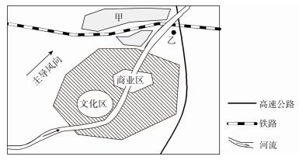
4.图示城市甲功能区可能为
A.商业区 B.旅游区 C.住宅区 D.工业区
5.该城市计划在乙处建设一大型物流园，其布局的合理性是乙地
A.地租较低，交通便利 B.远离城区，居民较少
C.下风地带，污染轻 D.地势平坦，投资省
位于加纳中南部库马西市的13座阿散蒂传统建筑是世界文化遗产，这些建筑多为木草结构住宅，是19世纪初当地居民就地取材、采用传统方式建成的，数幢住宅组成一个宽阔的长方形院落，墙面采用套土坯建成，表面经过防水处理。下图为阿散蒂建筑景观图。据此完成6~7题。
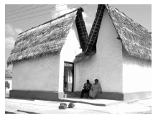
6.阿散蒂传统建筑材料以土木草为主，说明该地分布的主要植被为
A.森林—草原 B.草原—荒漠 C.湿地—草原 D.苔原—草原
7.阿散蒂传统建筑墙体表面做了防水处理，主要是为了
A.防御频繁的暴雨 B.抵御强烈的风化 C.增强建筑的美感 D.度过较长的雨季
科尔沁沙地是我国最大的沙地。该地年均降水量300~500毫米，7~9月降水量约占全年的70%~80%。该地堆积了大约200米厚的沙质沉积物。近年来，库伦旗北部沙区（图中阴影区域）的农牧民在沙漠里种上了水稻。经过几年试种，水稻种植面积已扩大到13.3公顷，并以超高品质获得市场认可。农牧民增加收入的同时，沙地的生态环境也得到了改善。据此完成8~10题。
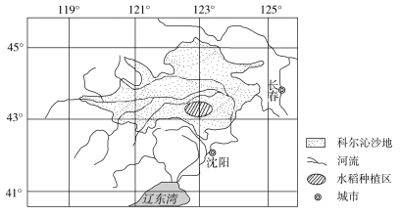
8.该沙漠水稻品质超高的气候条件是
A.终年热量充足，生长期长 B.夏季光热充足，昼夜温差大
C.终年气温偏低，无霜期短 D.雨热同期，夏季降水量丰富
9.该地区水稻生长过程中，需要防御的气象灾害有
A.旱涝灾害、龙卷风 B.积雪覆盖、病虫害 C.连绵细雨、阴雨天 D.低温冻害、沙尘暴
10.种植水稻对库伦旗生态环境的改善作用表现在
A.增加空气湿度，调节气候 B.阻挡风沙，抑制风沙危害
C.恢复生物群落，维持生态平衡 D.增加沼泽地，缩短水循环周期
20世纪70年代末，义乌在全国率先建立小商品市场，经过40多年的发展，现在已建成全球最大的小商品制造中心、集散中心，周边地区有四万多家小商品制造企业。随着“一带一路”倡议的实施，“义新欧”国际班列、“义甬舟”出海通道、“义乌购”电商平台等陆续开通，出口商品可在义乌就地“海关转关”，只需“一次申报、一次查验、一次放行”。大大减少了货物“通关”环节，为义乌发展再添新动力。下图示意“义新欧”班列线路。据此完成11~12题。
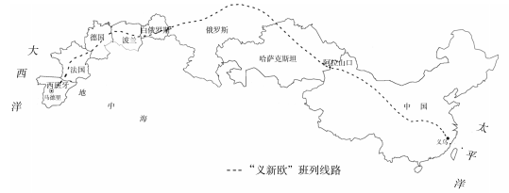
11.义乌成为全球最大小商品集散中心的区位优势是
A.国际化程度高，国外市场广阔 B.经商历史悠久，基础设施完善
C.政府政策支持，率先改革开放 D.小商品来源广，海陆交通便利
12.“义新欧”货运班列开通对义乌小商品出口的有利影响是
A.减少通关环节，缩短运输距离 B.降低运输费用，增强商品竞争力
C.减少运输风险，保障商品安全 D.带动相关产业，提高商品知名度
尼泊尔位于喜马拉雅山南麓，经济落后，旅游业是其支柱产业。航空是尼泊尔的主要运输方式，但机场规模一般较小，目前只有加德满都一个国际机场。下图示意尼泊尔机场分布。据此完成13~14题。
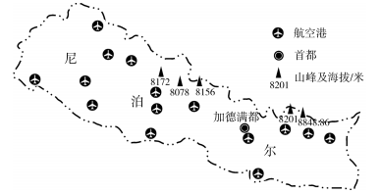
13.尼泊尔的交通运输方式以航空为主的主要原因是
A.地质地貌复杂，陆路交通建设难度大 B.深居内陆，交通运输流量较小
C.自给自足经济为主，运输需求量小 D.晴朗天气为主，航空运输条件好
14.尼泊尔机场规模较小的社会经济原因有
①资金短缺，技术水平较低 ②经济落后，运输需求量小
③人烟稀少，劳动力短缺 ④机场建设难度较大，工期较长
A.①④ B.②③ C.①② D.③④
下图为某地甲湖水系分布图。甲湖水生植物是湖泊生态系统的重要组成部分，也是部分鱼类的繁殖及肥育场所。一般情况下，湖泊枯水季节的“露滩”和“晒滩”利于水生植物种子的萌发。1962年，甲湖湖口水闸建成后，尤其是20世纪80年代以来，甲湖蓝藻、水华频发，水体富营养化严重。据此完成15~16题。
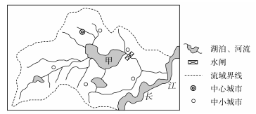
15.20世纪80年代以来，甲湖蓝藻、水华频发的主要原因是
A.湖口水闸建成使水生植物、食藻鱼类减少 B.湖口水闸建成使“露滩”“晒滩”时间延长
C.气候趋于温暖，湖泊蒸发量增多 D.耕地规模扩大，引大量湖水灌溉
16.甲湖水体富营养化带来的不利影响是
A.水体缺氧，影响生产生活用水 B.释放有害气体，造成大气污染
C.水温下降，酸碱度发生改变 D.水质恶化，生物多样性受损
下图为我国东部部分海域盐场、渔场分布图。据此完成17~18题。
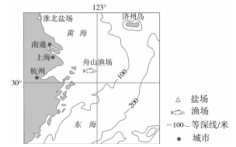
17.淮北盐场春季产盐量最大，其主要原因是该地区春季
A.蒸发量=降水量 B.蒸发量＜降水量 C.蒸发量＞降水量 D.蒸发量≥降水量
18.舟山渔场是我国最大的渔场，形成该渔场的有利条件是
A.地处河流入海口，多浮游生物 B.靠近河流入海口，寒暖流交汇
C.地处亚热带海域，终年水温高 D.海域深度较小，阳光透射量大
下图是某生态工业园以循环经济的观念和模式建立的两条循环经济产业链。据此完成19~20题。
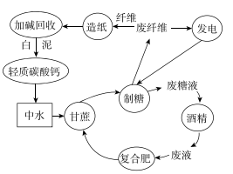
19.该生产模式的主要优点是
A.物质、能量得到循环利用 B.实现废弃物的全部资源化
C.资源利用率高，废弃物排放少 D.生产环节较多，产品附加值高
20.该生态工业园适宜布局在
A.黑龙江省 B.广西壮族自治区 C.浙江省 D.河南省
二、非选择题：本大题共3小题，共40分。
21.阅读图文材料，完成下列要求。（12分）
兰州市位于陇西黄土高原的西部，市区南北群山对峙，东西黄河穿城而过，蜿蜒百余里，是典型的河谷城市。下图示意兰州市人口容量估算结果。
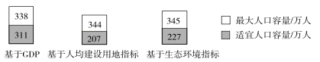
（1）指出兰州市的适宜人口容量和最大人口容量。并说明理由。（4分）
（2）说明制约兰州市城市人口规模扩大的主要原因。（4分）
（3）简述为增加人口容量，兰州市可采取的有效措施。（4分）
22.阅读图文材料，完成下列要求。（12分）
城镇化是社会经济发展的必然结果，下图示意我国某城镇发展过程中三个阶段的空间形态。
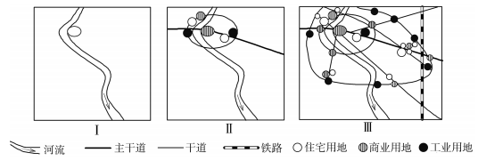
（1）说明图示城镇化进程的基本过程。（6分）
（2）从城镇化阶段Ⅱ发展到阶段Ⅲ，该城市大部分工业企业由城区向郊区迁移。分析其迁移的原因。（6分）
23.阅读图文材料，完成下列要求。（16分）
数据中心是用特定设备在互联网上传输、存储数据信息的场所，其规模以设备运行耗能的多少来衡量，布局需考虑设备散热问题。瑞典的港口城市吕勒奥利用区域优势吸引诸多科技公司入驻，拥有18个数据中心，成为欧洲领先的服务器集群地区。下图示意吕勒奥市位置。
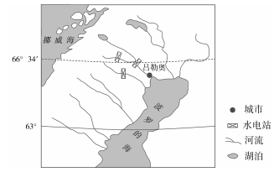
（1）分析吕勒奥市建设大型数据中心的区位优势。（8分）
（2）简述数据中心运转过程中对当地自然环境的影响。（4分）
（3）阐释吕勒奥市数据中心的建设对当地社会经济发展的重要意义。（4分）
肇庆市2020—2021学年第二学期末高一年级教学质量检测
地理参考答案及评分标准
一、选择题：本大题共20小题，每小题3分，共60分。
1.C 【解析】近年来，东北地区人口外迁的主要原因是当地经济发展缓慢，人们大多收入较低，生活水平不高。选项C正确。
2.B 【解析】一般来说，人口迁移的主要方向是由经济欠发达地区到经济较发达地区，北京、上海、广州、深圳均为我国经济发达城市。选项B正确。
3.A 【解析】东北地区长期人口大量迁出会导致青壮年劳动力流失，老年抚养比上升，生育水平下降；东北地区城市、农村人口迁出数量不详，无法确定城市化水平的变化；无具体数据显示东北地区因长期人口大量迁出而出现人口性别比失衡的现象。选项A正确。
4.D 【解析】根据文字材料和图中信息可知，甲地位于图示城市主导风向的下风向，且靠近铁路、公路和河流，并位于城市边缘，可能为工业区。选项D正确。
5.A 【解析】乙地在水陆交通枢纽地带，且位于城市边缘，土地租金较低，交通便利，适宜建设大型物流园。选项A正确。
6.A 【解析】根据“阿散蒂传统建筑材料以土木草为主”的信息可知，该地分布着草原与森林植被，是草原和森林的过渡地带。选项A正确。
7.D 【解析】墙体表面做了防水处理，说明该地有较长的雨季，且降水较多。选项D正确。
8.B 【解析】图示地区农作物品质好的主要条件是夏季光热充足，气温日较差大。选项B正确。
9.D 【解析】科尔沁沙地所处纬度较高，低温冻害与沙尘暴是春季水稻插秧和生长过程中需要防御的气象灾害。选项D正确。
10.A 【解析】水稻种植需要一定面积的水田，扩大的水域会增加空气湿度，达到调节气候的作用。选项A正确。
11.D 【解析】根据“周边地区有四万多家小商品制造企业”和图中义乌的位置可知，义乌成为全球最大小商品集散中心的区位优势是小商品来源广，且海陆交通便利。选项D正确。
12.B 【解析】因走“义新欧”班列线路大大缩短了运输路程，从而降低运输费用，提高了商品的市场竞争力。选项B正确。
13.A 【解析】由图和所学知识可知，尼泊尔多高山峡谷，地质地貌复杂，陆路交通的修建难度大于机场，故尼泊尔交通运输方式以航空为主。选项A正确。
14.C 【解析】尼泊尔国内外的客流量有限，并且经济落后，技术水平较低，缺少修建大型机场的实力。选项C正确。
15.A 【解析】由材料可知，湖泊枯水季节的“露滩”和“晒滩”利于水生植物种子的萌发，但湖口水闸建成后，湖泊枯水期水位抬高，“露滩”和“晒滩”时间短，不利于水生植物种子萌发，水生植物减少；食藻鱼类失去栖息地和繁殖地，数量减少，藻类植物繁盛，水华频发，水体富营养化严重。选项A正确。
16.D 【解析】水体富营养化会使水体恶化、缺氧，影响鱼类生长，甚至导致鱼类死亡，破坏食物链，使生物多样性受损。选项D正确。
17.C 【解析】根据地理位置判断，淮北盐场位于温带季风气候区，春季气温回升快，雨季未到，风力大，蒸发量大于降水量，产盐量大。选项C正确。
18.B 【解析】根据舟山渔场位置判断，舟山渔场位于长江与钱塘江入海口附近，营养盐类丰富，加上北上的暖流和南下的寒流交汇，形成大型渔场。选项B正确。
19.C 【解析】由图可知，该生产模式中资源得到多次利用，实现废物资源化，向环境排放的废弃物减少。选项C正确。
20.B 【解析】由图可知，该生态工业园以甘蔗种植为基础，广西壮族自治区是甘蔗的主产区。选项B正确。
二、非选择题：本大题共3小题，共40分。
21.（12分）（1）207和338。（2分）根据短板原理可知，图中三种测算方法（基于GDP、基于人均建设用地指标和基于生态环境指标）中，适宜人口容量的最小值为207，最大人口容量的最小值为338。（2分）
（2）兰州市位于河西走廊的黄河谷地，南北群山对峙，（2分）地表形态难以改变，开发难度较大，稍有不慎，便会导致诱发地质灾害和生态破坏的后果。（2分）
（3）借“一带一路”之机遇，加快区域经济发展，提高人均GDP；合理进行城市规划，提高土地利用率；跳出河谷区域，开发新的城市用地；重视青山绿水的营造，调节气候，改善生态环境。（每点2分，任答其中2点得4分）
22.（12分）（1）阶段Ⅰ，城市以住宅用地为主，城市用地面积小；（2分）阶段Ⅱ，城市出现工业用地和商业用地，城市用地规模扩大；（2分）阶段Ⅲ，城市商业、住宅和工业用地面积不断增加，城市用地规模进一步扩大。（2分）
（2）城区用地紧张，地价上涨；（2分）城区环境质量较差，交通拥堵；（2分）郊区地价较低，基础设施与公共服务设施不断完善。（2分）
23.（16分）（1）吕勒奥市位于北极圈附近，气候寒冷，天然散热效果好，节省散热耗电；（2分）附近有三座水电站，水电廉价充足；（2分）位于欧洲发达地区，本国与周边国家对传输、存储数据信息的依赖性大；（2分）瑞典经济发达，科技力量雄厚。（2分）
（2）释放大量废热，改变大气和水域环境的热状况；（2分）进而影响动植物的生长繁殖，干扰生态系统的结构与功能，使生态系统失调。（2分）
（3）促进高科技产业发展，提供就业岗位，增加居民收入；（2分）利于智慧城市的建设，方便居民生活，改善居民生活质量。（2分）

